FASES REQUERIMIENTO DE SOFTWARE

1. DESCRIPCION GENERAL DEL REQUERIMIENTO 2
2. FASE DE FORMALIZACIÓN 3
3. ANALISIS DE REQUISITOS Y REQUERIMIENTOS 4
5. LEVANTAMIENTO DEL REQUERIMIENTO DETALLADO 8
6. DISEÑO DE LA ARQUITECTURA DE SOLUCION 10

DESCRIPCION GENERAL DEL REQUERIMIENTO

PROYECTO | Abogabot
Nombre Requerimiento: | Proceso de automatización de demandas
Fecha Solicitud: | 10/03/2022
Responsable(s) Solicitud: | Rodrigo Martínez P
Dependencia(s) Solicitante: | Despacho de Abogados LaunchX
Responsable Funcional designado por el equipo de desarrollo de software: | Francisco Moreno Juárez

FASE DE FORMALIZACIÓN

Descripción de la Solicitud
Usuario Solicitante
El usuario solicitante debe diligenciar este campo dando una definición detallada, clara y concisa de la solicitud evitando ambigüedades y utilizando lenguaje natural y herramientas que
crea pertinentes, tales como gráficos, diagramas, tablas, catálogos.

El Despacho de abogados de LaunchX mediante un formulario en una pagina web, el cual enviará un proceso de pago al cliente en cuestión. Para dar seguimiento a su demanda, el cliente crea una cuenta en la plataforma y así ver su seguimiento de su proceso legal. El administrador del sitio recibe la notificación de una nueva demanda con los datos del formulario y un formato en Word. El administrador recibe el pago y puedo ver todos sus ingresos recibidos en un dashboard. El administrador actualiza el proceso de la demanda agregando comentarios en cada paso, haciéndole llegar al usuario correos de notificación de su avance.
Líder Funcional
Se requiere el desarrollo de una pagina web (Abogabot) para automatizar demandas. En la página tanto administradores como clientes podrán ver un seguimiento de la demanda en proceso. El diseño se requiere que sea de color azul marino y blanco.

FIRMAS DE ACEPTACIÓN:

________________________________ _______________________________
Nombre Responsable Solicitud Nombre Líder OTI
Dependencia Solicitante Oficina Tecnologías de la Información

ANALISIS DE REQUISITOS Y REQUERIMIENTOS

Fecha Inicio | DD/MM//AAAA |  | Fecha Final | DD/MM//AAAA
Modelamiento de Negocio
Especifique un diagrama de negocio que permita entender con claridad que parte del negocio se incluye o se modifica con la solución del requerimiento.
Se sugiere para esta tarea utilice diagramas BPM, diagramas de actividades, o diagramas ad hoc (boceto).

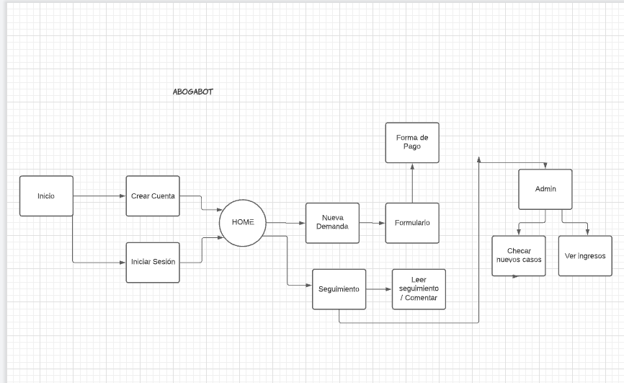
Términos de Referencia
Alcance de la solución | Describa de forma detallada y clara lo que, SI incluye la solución y lo que NO incluye, especificando hasta donde se pretende llegar con la del requerimiento.  Se creará una pagina web donde puedan automatizar el proceso que normalmente se hace en un despacho de abogados, podrán crear y consultar la demanda en proceso. Los administradores tendrán acceso de editar el documento y volver a subirlo para que el cliente pueda irse actualizando. Hasta el momento no se tiene contemplado una manera en que el cliente pueda comunicarse con el administrador. Tampoco tiene el cliente la opción de escoger quien llevará su caso.
Requerimientos Funcionales y criterios de aceptación y | Defina los requerimientos funcionales y una lista de criterios y expectativas que espera encontrar el usuario final o el dueño del proceso, en la etapa de revisión, validación y verificación, una vez entre en fases de pruebas funcionales.  La página web validará automáticamente a los clientes cuyas cuentas han sido creadas  La pagina web debe permitir crear cuentas a usuarios nuevos  El sistema de formulario debe permitir a los clientes su llenado correspondiente  Solo los administradores tendrán acceso a editar los documentos generados a través del formulario  El color de la página web deberá ser color azul marino y blanco.
Requerimientos no Funcionales y de calidad | Describa los requerimientos no funcionales que se deben tener en cuenta para que la solución cumpla con una efectiva ejecución en su entorno y apoyándose con los mínimos atributos de calidad interna y externa descritas en el estándar ISO/IEC 9126-1, si aplica  La página web deberá tener un buen rendimiento en cualquier navegador desde el cual se abra  La página web deberá funcionar desde cualquier dispositivo  La página web deberá estar disponible 24/7  Solo en casos de mantenimiento, la página podrá estar cerrada por máximo 25 minutos  Los datos y el dinero del cliente deberán estar protegidos ante un robo de datos online
Interesados en la solución
  Nombre/Rol/Perfil | Descripción
  Administrador | Dueño del desarrollo del proyecto
  Líder funcional | Encargado de supervisar el proyecto
  Responsable funcional | Encargado del desarrollo del proyecto
Precondiciones | Defina una lista de condiciones que deben cumplirse antes de iniciar con la solución
Requisitos Técnicos | Tipo de Desarrollo | Web Escritorio Móvil Servicio Web  Servicio Windows Otro:__________________
Requisitos Técnicos | Base de Datos | Oracle  SQL Server  MySQL  MongoDB  Otro:__________________ |  |  | Versión  _______  _______  _______  _______  _______  _______
Requisitos Técnicos | Lenguaje | C#  VB  PHP  Java  JavaScript  Otro:___________________ |  |  | Versión  _______  _______  _______  _______  _______  _______  _______
Viabilidad Técnica | Luego de adelantado el análisis de los requisitos y requerimientos es viable proponer una solución técnica para esta solicitud: SI (x ) NO ( )

FIRMAS DE ACEPTACIÓN:
Nombre | Dependencia | Teléfono | Firma

FASE DE PLANEACIÓN Y GERENCIA DEL PROYECTO

Responsable |  |  |  |  | Fecha
Plan estratégico de fases del proyecto
N° | Nombre Etapa | Actividad |  | Rol Responsable |  | Fecha Inicio | Fecha Fin | Comentarios
1 | Toma de requerimientos | Llenado de requerimientos |  | Responsable Funcional |  | 10/03/2022 | 10/03/2022 | TODO BIEN
Diagrama de planeación


NOTA: Las fechas de planeación establecidas en este documento son aproximadas y estarán sujetas a modificaciones que surjan por control de cambios u otros factores.

FIRMAS DE ACEPTACIÓN:
Nombre | Dependencia | Teléfono | Firma

LEVANTAMIENTO DEL REQUERIMIENTO DETALLADO

Las historias de usuario deben ser independientes y debidamente identificadas; deben corresponder a una única funcionalidad y deben ser cortas y concisas
HISTORIAS DE USUARIO
Nº. |  | Identificador único de la historia de usuario
Titulo |  | Titulo claro y especifico que define la fase o historia de usuario para el requerimiento
Fecha |  | DD/MM/YYYY
Estimación |  | Peso dado por un numero entre 1 y 100 acotado por la serie Fibonacci
Característica/Funcionalidad
Descripción detallada y suministrada en lenguaje natural por el usuario final, que permite identificar la necesidad puntual para una parte específica del requerimiento.
P.e.:

Quiero que el sistema me registre el número de veces que solicita atención a través de la ventanilla única, guardando el nombre del funcionario que atiende, la cedula y el tiempo que tarda en la consulta hasta obtener la solución a su inquietud.

Razón/Resultado
Con la finalidad de…
P.e.:

Con la finalidad de controlar la eficiencia de la atención en los puntos por cada uno de los empleados…

Criterios de Aceptación
Nº | Titulo |  | Contexto |  |  | Evento
1... | Título del escenario  Pe.  Ingreso del empleado a la plataforma |  | Descripción de la situación que presenta el criterio de aceptación:  P.e.:  En caso de que ingresa el número de identificación del funcionario y es inexistente debe generar un mensaje de error. |  |  | Cuando o en qué momento ocurre el contexto  P.e.:  Cuando el empleado intenta ingresar diligenciando en el formulario identificación y nombre
2 | Control de tiempo de respuesta |  | Registrar un tiempo superior a media hora y evidenciar que se genera una alerta de atención tardía |  |  | A partir del momento en que se efectúa el cierre del caso de atención al cliente por parte del empleado
n…
Firmas de aceptación
Nombre |  |  |  | Dependencia | Teléfono |  | Firma

DISEÑO DE LA ARQUITECTURA DE SOLUCION

En caso de que existan excepciones asociadas a la arquitectura de referencia se debe incluir su correspondiente justificación en las vistas que aplique.

Fecha | DD/MM/AAAA
Vista Lógica
Se puede utilizar alguno de los siguientes diagramas UML: Diagrama de Clase, Diagrama de Comunicación, Diagrama de Secuencia.

Si utiliza convenciones para diagramas Ad hoc, por favor describirlas aquí
Vista de Implementación
Se puede utilizar alguno de los siguientes diagramas UML: Diagrama de componentes o diagrama de Paquetes

Si utiliza convenciones para diagramas Ad hoc, por favor describirlas aquí
Vista de Proceso
Se puede utilizar alguno de los siguientes diagramas UML: Diagrama de actividades o de flujo

Si utiliza convenciones para diagramas Ad hoc, por favor describirlas aquí
Vista de Física
Se puede utilizar el diagrama UML de despliegue.

Si utiliza convenciones para diagramas Ad hoc, por favor describirlas aquí
Prototipos de interfaces de usuario
Mockups o Bocetos de interfaces graficas para Front-End.

Si utiliza convenciones para diagramas Ad hoc, por favor describirlas aquí
Firmas de aceptación
Nombre |  | Dependencia | Teléfono |  | Firma

Nota: En caso de considerar limitado el uso de UML, es posible utilizar diagramas Ad Hoc.

